

Уважаемые родители! Предлагаю вам зимние игры с детьми!

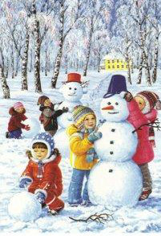

ИГРА
Раз, два, раз, два- (хлопаем)
Начинается игра.
Разгребаем снег лопатой, (имитируем движения)
Строим горку во дворе.
Белой и пушистой ватой (вытягиваем руки вперёд, поворачиваем корпус вправо и влево)
Двор украшен в декабре.
Раз, два, раз, два (ритмично топаем)
Вот и кончилась игра.

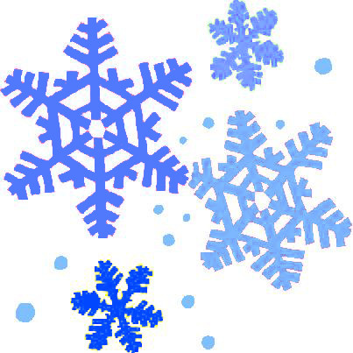

СНЕЖИНКИ

Закружились, завертелись (покружиться на месте)
Белые снежинки.
Вверх взлетели белой стаей (поднять руки)
Легкие пушинки. (покружиться на носках)
Чуть затихла злая вьюга - (опустить руки, встать прямо)
Улеглись повсюду. (присесть, руки к полу)
Заблистали, словно жемчуг, (встать, руки вперёд)
Все дивятся чуду. (развести руки в стороны)
Заискрились, засверкали (руками выполнить движение «ножницы»)
Белые подружки.
Заспешили на прогулку (шаги на месте)

СНЕГ
Как на горке снег, снег, (встаем на носочки, руки вверх)
И под горкой снег, снег. (приседаем)
И на елке снег, снег, (встаем, руки в стороны)
И под елкой снег, снег.(обхватываем себя руками)
А под снегом спит медведь,(покачались из стороны в сторону, руки согнутые в локтях, перед грудью, ладони от себя)
Тише, тише, не шуметь. (пальчик к губам, шепотом)



ЗИМНИЙ ЛЕС

Весь засыпан снегом лес.(повернулись вправо ,правую руку отвели назад, повернулись влево, левую руку отвели назад)
Здесь по снегу скачет зайка. ( прыгаем)
Там синичек села стайка. (машем руками, как крыльями)
Здесь лисичка за кустом. (приседаем, смотрим направо)
Там в дупле бельчонка дом. (встаём, поднимаем руки вверх))

Зарядка «Рукавичка»

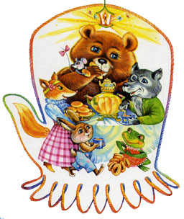
На зарядку по порядку
Становитесь все опять.
Потерял дед рукавичку,
Мы пойдём её искать.
Друг за другом мы пойдём,
Рукавичку мы найдём.
( ходьба )
Побежали наши ножки,
Каждый по своей дорожке,
Вы внимательно смотрите,
Рукавичку все ищите.
( бег врассыпную )
Дети друг за другом встали
И красиво зашагали.
( ходьба по кругу )
Снова побежали ножки,
Каждый по своей дорожке.
Рукавичку мы найдём,
Её деду принесём.
( бег врассыпную )
А теперь в кружок все встали,
По тропинке зашагали.
( ходьба )
Вот полянка, вот и лес,
Вот и ёлка до небес,
А под ёлкой рукавичка,
Рукавичка - невеличка.
( ходьба на носках )
Удивились ребятки:
" Кто играет с нами в прятки?
Кто залез в рукавичку,
В рукавичку - невеличку? "
( поднять плечи, развести руки в стороны, удивиться )
Появилась слева мышка - норушка,
( руки на поясе, поворот влево )
Справа показалась лягушка - квакушка,
( поворот вправо )
Слева вывалился мишка - топтыжка
( поворот влево )
Справа выглянул серый волчишка
( поворот вправо )
Дети дружно приседайте,
Рукавичку поднимайте.
Раз - два, раз - два -
Неподъёмная она.
Сели - встали, сели - встали,
Рукавичку не подняли.
( приседание, руками коснуться пола )
Звери дружно прыгать стали
И все вместе закричали:
" Прыг - скок, прыг - скок
Прыгай с нами, дружок ".
( прыжки )
Сказка кончилась, и мы
Все домой идти должны.
Зашагали наши ножки
По заснеженным дорожкам.
Раз - два - мы пошли,
Веселее малыши.
( ходьба друг за другом )
Чтобы не замёрзли ножки,
Мы погреем их немножко.
Раз - два - три, раз - два - три -
Смотри не упади.
( бег )
Мы погрели наши ножки,
А теперь зашагали по дорожке.
( ходьба )
Раз - два, раз - два -
Вот и кончилась игра

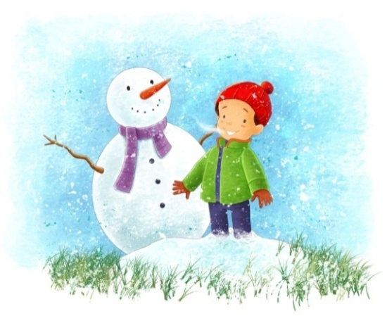Песня"Зима" муз. Карасевой сл. Френкель

1. Вот зима, кругом бело:
Много снега намело.
Утром Ваня санки взял,
По дорожке побежал.

2. А в саду у нас гора,
Все катаются с утра.
Крикнул Ваня: "Берегись!" -
Покатился с горки вниз.

